Propozycja handlowa
Browaru<TWOJE MININIBROWARY» o wybiciu 500 l

Cena kompletnego browaru wybicie 500 litrów wynosi:
Bazowy komplet – zapytaj
Z półautomatyką – zapytaj
Z pełną automatyką — zapytaj

Cena browaru zawiera komplet urządzeń, montaż, uruchomienie,
Technologię produkcji piwa i szkolenie.
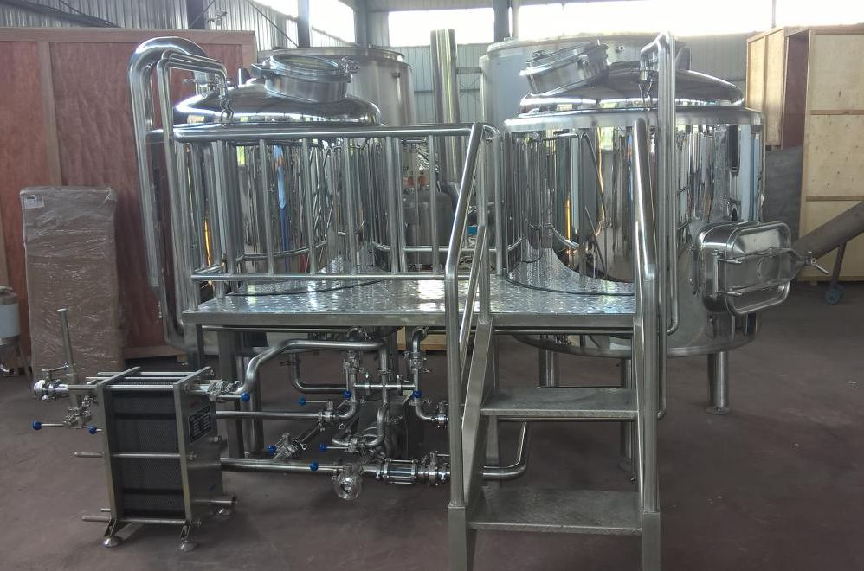

Miejsce zaopatrzenia: z magazynu firmy
Czas realizacji zamówienia: do 90 dni od podpisania umowy.
Czas montażu; do 30 dni.
Cykl produkcji piwa: min. 30 dni.

Warunki zakupu:
Przy podpisaniu umowy - 30% wpłaty
Przy odbiorze urządzeń - 60% wpłaty
Po uruchomieniu browaru - 10 % wpłaty
.

Powstający produkt:
- «żywe» (niefiltrowane piwo)  - filtrowane piwo | 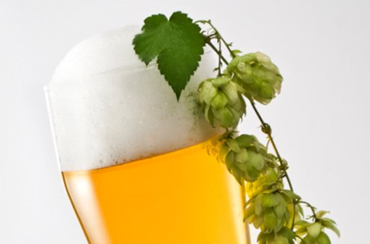

Wydajność browaru z uwzględnieniem strat w procesie technologicznym:

- na dobę (średnio): 500 litrów  - tygodniowo (średnio): 2500 litrów  - rocznie (średnio): 130 000 litrów | -max. ilość warzeń na dobę : 2 warzenie (1000 l. gorącej brzeczki)  - ilość warzeń w tygodniu: 5  - ilość warzeń rocznie: 260
Czas fermentacji do 21 dni (jasne 11 %)

Specyfikacja browaru restauracyjnego o wydajności 500 litrów na zmianę
BAZOWY KOMPLET
№ | Nazwa | Ilość | Charakterystyka techniczna
1. Warzelnia
1.1 | Kadź zacierna z urządzeniem do odprowadzania pary i zbiornikiem cieczy.  Pokrycie: miedź polerowna | 1 | Materiał: stal AISI 304  Łącznie=0,7m³, robocze=0,6m³  Temperatura pracy: +100°С ÷ +20°С,  Mieszadło: silnik redukujący Р=0,37kWh, 30obr/min
1.2 | Warzelnia  Pokrycie: miedź polerowana | 1 | Materiał: stal AISI 304  Łącznie =0,75m³, robocze=0,6m³  Mieszadło: silnik redukujący R=0,75kWh, 7obr/min  Whirlpool=0,6m³,
1.3 | Śrutownik | 1 | R = 50-100 kg/h
1.4 | Bojler | 1 | Łącznie =0,5m³
1.5 | Urządzenie do oddzielania chmielu | 1 | Materiał: stal AISI 304
1.6 | Pompy | 2 | Technologiczne spożywcze
1.7 | Pulpit sterowniczy | 1 | Diody LED
1.8 | Generator pary | 1 | R= 100 kg pary/h
1.9 | Platforma technologiczna | 1 | Materiał: stal AISI 304
2. Chłodnia
2.1 | Stacja chłodząca (włącza agregat chłodniczy, pompę, zbiornik lodowatej wody) | 1 | Materiał roboczy: freon, glikol propylenowy, woda, brzeczka
2.2 | Płytowy wymiennik ciepła | 2 | Rozpiętość temperatury-r : +95°С ÷ +15°С  Środowisko: brzeczka piwna- freon
3. Fermentownia i leżakownia
3.1 | Tanko fermentor ze spiralnym systemem chłodzenia i termoizolacją | 8 | Materiał: stal AISI 304  Łącznie =1,2m³, robocze=1,0m³  Ciśnienie =0,7atmosfer  Materiał roboczy: brzeczka piwna, piwo
3.2 | Pulpit sterujący temperaturą i ciśnieniem | 1 | Diody LED
4. Wyposażenie wspomagające proces technologiczny
4.1 | Urządzenie myjące | 1 | Materiał roboczy: roztwór zasadowy
4.2 | Komplet wężów spożywczych, rurociągów i osprzętu zamykającego | 1 | Do połączenia wyposażenia technologicznego  podstawowego i wspomagającego ; system podziału lodowatej wody między zbiornikami itd.
Koszt bazowego kompletu |  |  | zapytaj

Komplet z półautomatem

№ | Nazwa | Ilość | Charakterystyka techniczna
1.1. | Regulacja obrotów spulchniacza kadzi filtracyjnej | 1 szt. | Transformator częstotliwości obrotów mieszadła 0,25 kWh 380V
1.2. | Zautomatyzowana kontrola i sterowanie temperaturą w CKT | 1 komplet | Regulator temperatury z regulatorem PID Autonics, elektromagnetyczny zawór ODE
1.3. | Kontrola i regulacja ciśnienia w CKT | 1 komplet | Aparatura łącząca
1.4. | Pulpit sterowniczy | 1 | Półautomat
Koszt kompletu półautomatu |  | zapytaj

Komplet z pełną automatyką

№ | Doposażenie do automatu | Ilość | Charakterystyka techniczna
1.1. | Regulator obrotów mieszadła kadzi zaciernej | 1 szt. | Transformator częstotliwości obrotów mieszadła 0,25 kWh 380V
1.2. | Regulator obrotów pompy do brzeczki | 1 komplet | Transformator częstotliwości obrotów 0,55 kWh 380V
1.3. | Zautomatyzowany proces przygotowania brzeczki piwnej | 1 komplet | System zaworów automatycznych Burkert, sterownik SIEMENS
1.4. | Pulpit sterowniczy | 1 | Automat
Koszt kompletu automatu |  | zapytaj

Istnieje możliwość dokonania zmian konstrukcyjnych zgodnie z celem technicznym Zleceniodawcy. Istnieje możliwość doposażenia standardowego zestawu dowolnym sprzętem lub akcesoriami (filtr piwa, system podawania piwa do baru i na stoliki, głowice zaopatrujące i rozlewnicze m.in. typu Pegaz, mobilne zbiorniki z logotypem itp.)
.

Planowany koszt całkowity produkcji 1 l piwa dla browaru o wydajności 500 litrów na zmianę

№ | Nazwa nakładu | Jedn. miary | Zużycie na 1 l | Cena za jednostkę | Koszt 1 l
1 | Słód | kg | 0,20
2 | Chmiel | kg | 0,001
3 | Drożdże piwne | kg | 0,0005
4 | Zużycie energii | kWh | 1,0
5 | Zużycie wody | m³ | 0,065
Koszt całkowity wyprodukowania 1 l . piwa wynosi

Pakiet usług obejmuje stałą kontrole jakości piwa, obsługę gwarancyjną i serwisową wyposażenia, dostawę wysokojakościowego surowca, dodatkowe wyszkolenie personelu, opracowanie firmowych rodzajów piwa itp.

Firma «TWOJE MININIBROWARY» ma możliwość dostawy wysokojakościowego importowanego surowca:
- słód;
- chmiel;
- drożdże piwne.

Powierzchnia potrzebna do rozmieszczenia browaru wynosi 60 м².
Moc elektryczna – 65 kWh.

Wymagania w stosunku do wody zużywanej do produkcji piwa
№  kol | Nazwa czynnika | Jednostka miary | Maksymalno - dopuszczalne normy dla wody pitnej  Państwowe normy sanitarne  2.2.4-171-10 | Obowiązkowo dla piwa
1 | ZAPACH PRZY 20⁰ | Punkty | Nie więcej 2 | < 2
2 | ZAPACH PRZY 60⁰ | Punkty | Nie więcej 2 | < 2
3 | SMAK | Punkty | Nie więcej 2 | < 2
4 | РН | Od.ph | Od 6,5 do 8,5 | 6,5-7,5
5 | JAN AMONOWY | mg/dm³ | Nie więcej 0,5 | < 0,3
6 | AZOTYNY | mg/dm³ | Nie więcej 0,5 | < 0,1
7 | AZOTANY | mg/dm³ | Nie więcej 50,0 | < 10
8 | CAŁKOWITA TWARDOŚĆ | Mol/dm³ | Nie więcej 7,0 | ~ 3-4
9 | CHLORKI | mg/dm³ | Nie więcej 250,0 | 0-0,1
10 | SIARCZANY | mg/dm³ | Nie więcej 250.0 | 5-10
11 | JAŁOWY OSAD | mg/dm³ | Nie więcej 1000,0 | < 500
12 | ŻELAZO 2 WARTOŚCIOWE | mg/dm³ | Nie ma normy | ~ 0,5
13 | ŻELAZO | mg/dm³ | Nie więcej 0,2 | < 0,2
14 | MANGAN | mg/dm³ | Nie więcej 0,05 | < 0,05
15 | CAŁKOWITA ZASADOWOŚĆ | Mol/dm³ | Nie więcej 6,5 | ~ 5
16 | WAPNO | mg/dm³ | Nie więcej 130,0 | 12-25
17 | MAGNEZ | mg/dm³ | Nie więcej 80,0 | 5-15
18 | POTAS + SÓD | mg/dm³ | Nie więcej 200,0 | 5-10
19 | UTLENIENIE | mg/О2dm | Nie więcej 5,0 | < 4
20 | KOLOR | stopnie | Nie więcej 200 | < 20⁰
21 | MĘTNOŚĆ | mg/dm³ | Nie więcej 0,5 | < 0,5
22 | POZOSTAŁY AKTYWNY CHLOR | mg/dm³ | Nie więcej 1,2 | Nie występuje
23 | ALUMINIUM | mg/dm³ | Nie więcej 0,5 | < 0,5

Podstawowe zalety browarów «TWOJE MINIBROWARY»:

- Cena – z magazynu firmy .
- Jakość sprzętu – wysokiej jakości materiały i urządzenia europejskich producentów. (W produkcji osprzętu nie wykorzystujemy chińskich materiałów i urządzeń). Zawory – czeska produkcja, instalacja elektryczna - Niemcy, Korea Południowa, napęd elektryczny - Włochy, gatunek stali - AISI 304, Belgia).
- Gwarancja (24 miesiące) i stały pogwarancyjny serwis.
- Dostawa wysokiej jakości surowca.
- Możliwość wzięcia wyposażenia w leasing lub dzierżawę.

Z poważaniem

Firma : TWOJE MINIBROWARY Sp. z o.o.

